zondag 9 okotober 2022
vierde zondag van de herfst

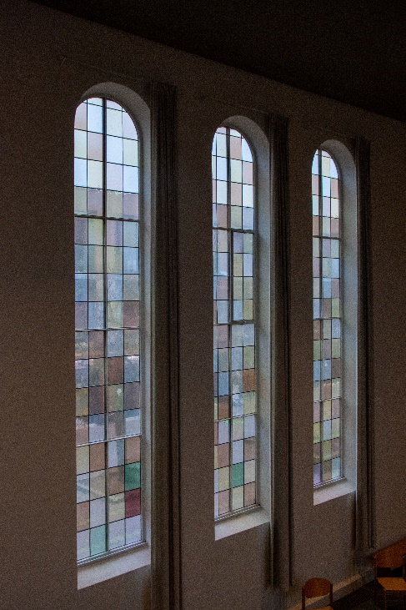
Voorganger  Organist  Lector | ds. Florie van de Hoek  Hennie Klaasen Bos van Zetten  Wilmy Viëtor

U kunt deze viering ook volgen via www.kerkdienstgemist.nl

Muziek

De klok luidt - het wordt stil

Welkom en begroeting

We bidden samen
God,
we zijn bij elkaar
op zoek naar stilte
naar leven en liefde
naar onszelf
naar U
GOD
LAAT UW LICHT OVER ONS OPGAAN
WEES VOOR ONS LIEFDE DIE BLIJFT

Zingen: lied uit Zingenderwijs 32: 1, 2, 3 en 4 (mel gez 168, liedboek 1973)
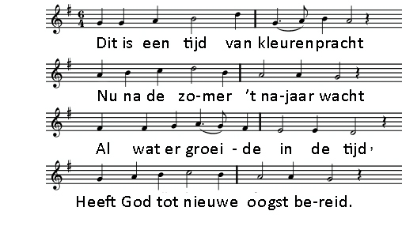
2. Nu komt de herfst, verstilt het al,
Maar vruchten zijn er zonder tal.
Zo geeft U ons in overvloed
Uw liefde die ons leven doet.

(gemeente gaat staan)
Bemoediging en groet

Zingen vervolg lied Zingenderwijs
3. Mogen wij rijk, gezegend zijn
Door al Gods gaven groot en klein.
Leven wij zo met dankbaarheid,
De weg die naar de vrede leidt.

4. Veelkleurig is de liefde Gods,
Zo stoer en stevig als een rots.
Om op te bouwen ons bestaan
Raakt U ons met uw liefde aan

Gebed

Zingen Lied 848
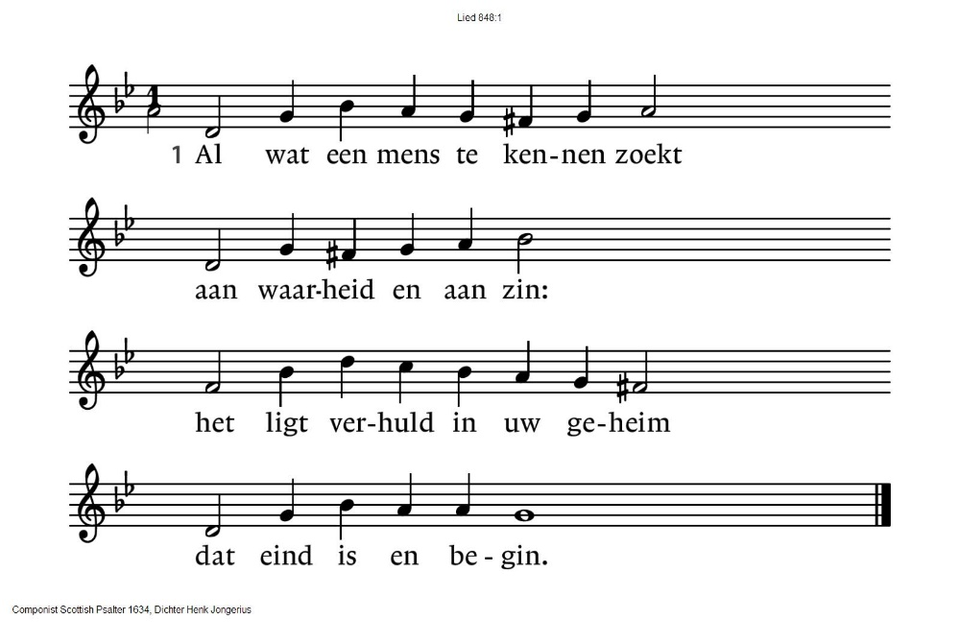
2: Geen mensenoog heeft dat gezien,  geen oor heeft het gehoord;  het wordt ternauwernood vermoed  en aarzelend verwoord.  3: De mens die naar uw wijsheid zoekt,  van harte, met verstand –  doet Gij uw wereld ondergaan  als maaksel van uw hand. | 4: Als wij uw sporen bijster zijn,  Heer, geef ons denken moed;  leer ons te luisteren naar de Geest  die doven horen doet.  5: Eer aan de Vader, Zoon en Geest,  aan de drie-ene macht:  geheim dat aan de oorsprong staat  en in het eind ons wacht.

Voorganger: Wij openen de Schriften, hoor naar het woord van God
Allen: Wij hebben onze oren open

Lezing Psalm 91

Lector: Voor het woord van God in ons midden, voor het woord van God in deze wereld, voor het woord van God in onze harten
Allen: Zeggen wij God dank!
Zingen Lied 756: 1 t/m 5
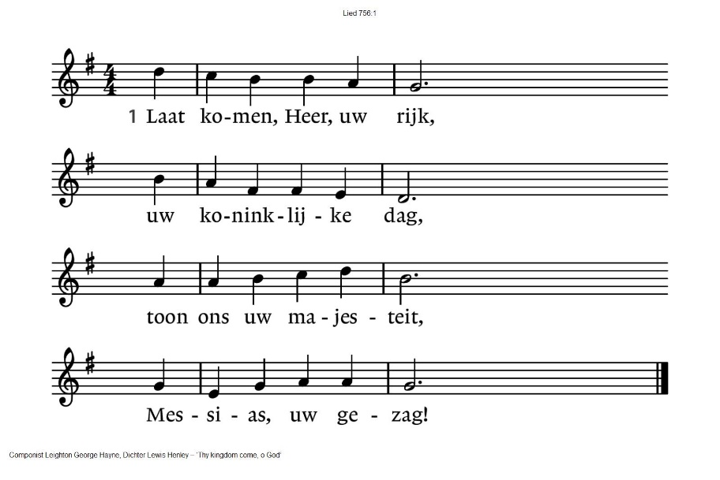

2: Waar blijft het overlang  beloofde land van God,  waar liefde en lofgezang  verdrijven leed en dood?  3: Dat land, het ons vanouds  vertrouwde Kanaän,  waar God zijn stad herbouwt;  Sion, waar zijt ge dan? | 4: Zal ooit een dag bestaan  dat oorlog, haat en nijd  voorgoed zijn weggedaan,  in deze wereldtijd?  5: Dat alle tirannie  eens zal geleden zijn?  O sabbat Gods! En zie,  dan zal het vrede zijn!

Lezing Moed (Gedicht Anton Ent, pagina 1472 Liedboek)

MOED
U bent mijn schuilplaats zing ik en ik schuil
Toverkunst van de illusie , muziek
genade van het woord. Maar de moed
om niét te schuilen, op te staan en tegen
de wind in over de zandvlakte
richting einder te gaan, waarom daagt
die mij uit en plaagt mij het verwijt
een lafaard te zijn als ik mij berg
in de schoot van uw woord?

Zingen Lied 91a
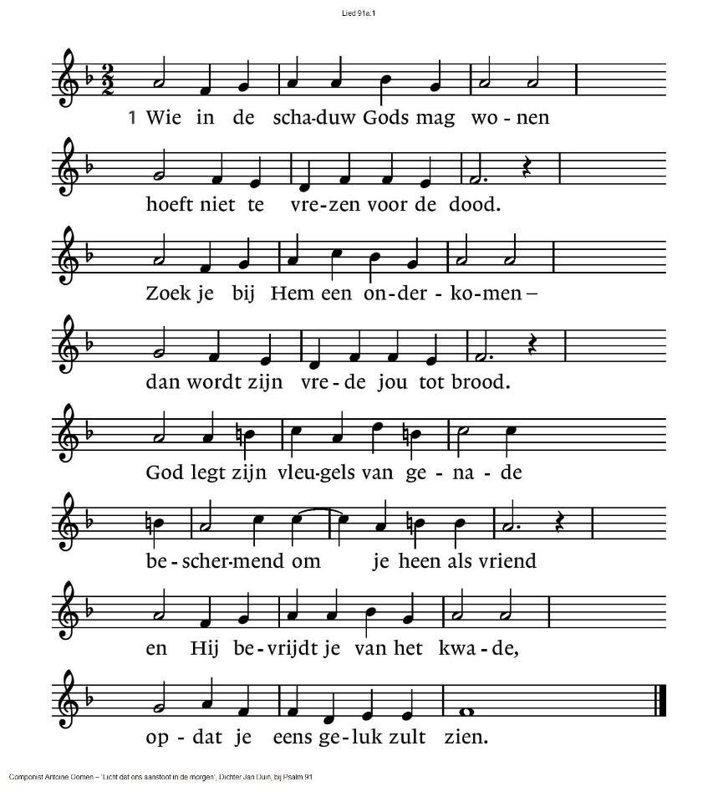
2: Engelen zendt Hij alle dagen  om jou tot vaste gids te zijn.  Zij zullen je op handen dragen  door een woestijn van hoop en pijn.  Geen bange nacht zal je doen beven,  geen ziekte waar een mens van breekt.  Lengte van leven zal God geven,  rust aan de oever van een beek. | 3: Geen duister zal je overvallen,  er is een licht dat eeuwig brandt.  Duizenden doden kunnen vallen, –  jij blijft geschreven in Gods hand.  God is een schild voor zijn getrouwen  die leven van geloof alleen.  Hij zal een nieuwe hemel bouwen  van liefde om hun tranen heen.

Overweging
Orgelspel
Zingen Lied 657
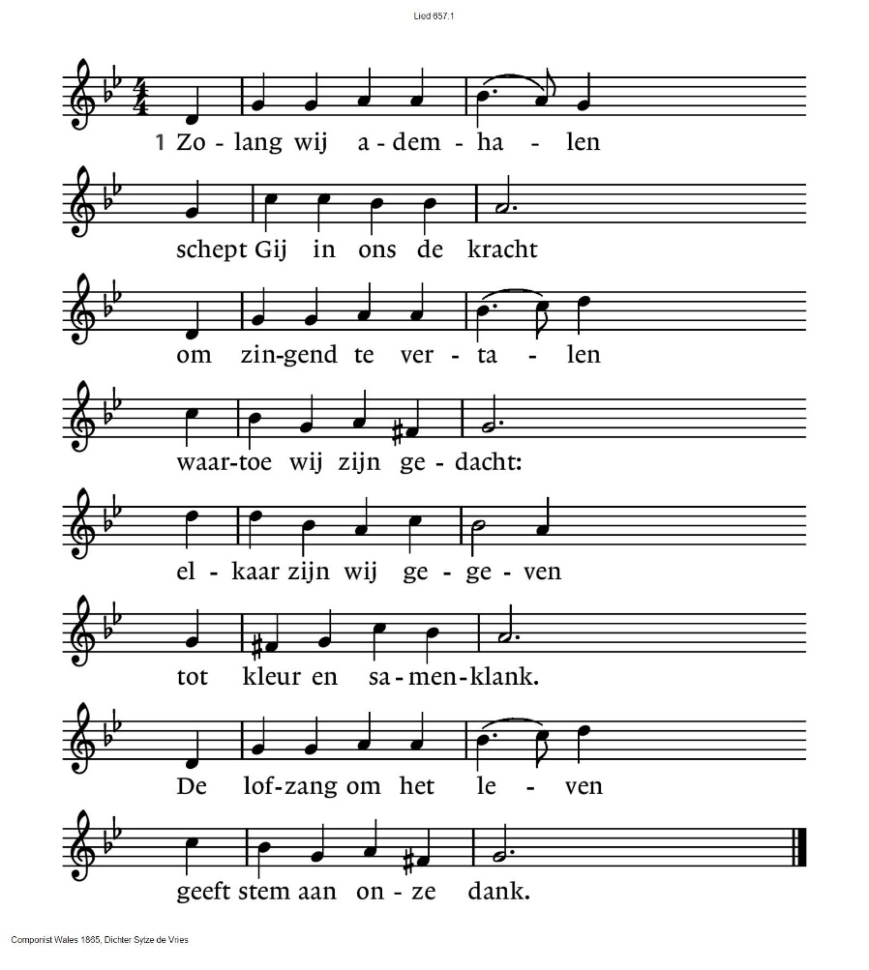
657:2  Al is mijn stem gebroken,  mijn adem zonder kracht,  het lied op and’re lippen  draagt mij dan door de nacht.  Door ademnood bevangen  of in verdriet verstild:  het lied van Uw verlangen  heeft mij aan ’t licht getild. | 657:3  Het donker kan verbleken  door psalmen in de nacht.  De muren kunnen vallen:  zing dan uit alle macht!  God, laat het nooit ontbreken  aan hemelhoog gezang,  waarvan de wijs ons tekent  dit lieve leven lang.

657:4 Ons lied wordt steeds gedragen
door vleugels van de hoop.
Het stijgt de angst te boven
om leven dat verloopt.
Het zingt van vergezichten,
het ademt van uw Geest.
In ons gezang mag lichten
het komend bruiloftsfeest.
Collecte:
1e: Stoelenproject De Duif
2e : Missionair werk
Gebeden met Onze Vader (in de verwoording van Dorothee Sölle)

God, die ons nabij bent als een vader en een moeder.
Wij mogen uw naam uitspreken.
Wij hopen dat we naar uw wil kunnen leven.
Wij zien uit naar uw rijk,
een tijd van vrede en gerechtigheid,
hier en voor altijd.
Geef ons ook vandaag het brood
dat wij nodig hebben om te leven.
Vergeef ons dat we tekortschieten
en leer ons anderen te vergeven,
zodat we in vrijheid met u en met elkaar kunnen leven.
Laat ons niet de weg van de minste weerstand kiezen.
Laat ons niet afglijden naar egoïsme en streven naar macht,
maar laat ons kinderen van u zijn
die openstaan voor uw liefde
en er vervuld van raken
voor nu en voor een eeuwigheid.
Amen
(gemeente gaat staan)
Slotlied: 422
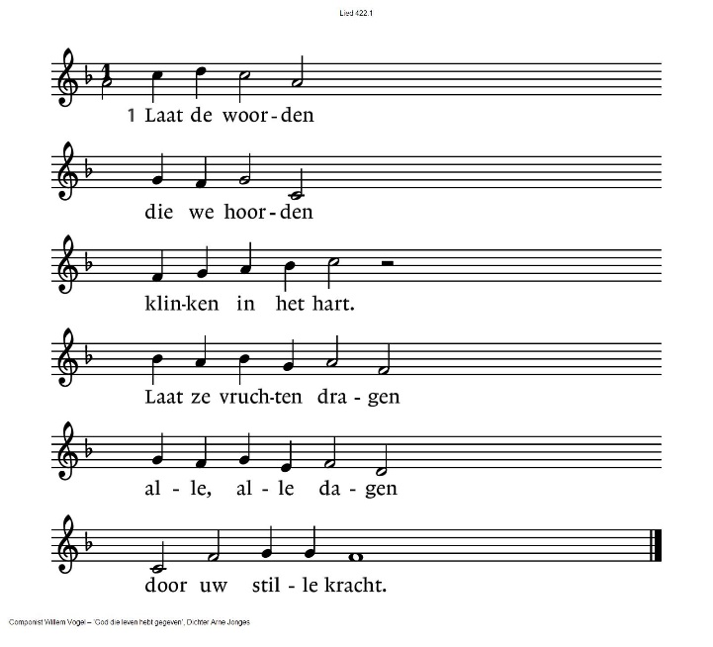

422:2  Laat ons weten,  nooit vergeten  hoe U tot ons spreekt:  sterker dan de machten  zijn de zwakke krachten,  vuur dat U ontsteekt. | 422:3  Laat ons hopen,  biddend hopen,  dat de liefde wint.  Wil geloof ons geven  dat door zo te leven  hier Gods rijk begint.

We zenden elkaar zegenend de wereld in
Links Ik hoop dat jullie weg niet te moeilijk zal zijn
Rechts en dat jullie de wind niet teveel tegen hebben
Links laat de zon jullie gezicht verwarmen
Rechts en jullie, dat noch droogte, noch regen schade aanricht
Links Wees veilig in de hand van God totdat wij elkaar weer zien
Rechts wees veilig in de hand van God!

AMEN (gezongen)
Muziek

Reacties op de viering zijn welkom in de doos in de hal óf via het adres:: reactieviering@pknhuissen.nl

In de werkgroep VIEREN worden deze besproken en wordt er gekeken
hoe we daarmee onze vieringen kunnen ‘verbeteren’.

